卫星探测

【问题描述】
美国中央情报局最近获悉某国建造了核试验基地，正准备进行危险的核试验。据已经潜入基地的间谍报告，该基地是一个凸多边形的结构，围栏均使用特殊材料制成，可以有效地反射各种核辐射，防止核泄露。但是，在这紧要关头，突然与间谍失去了联络，这一状况使美国总统焦急万分，因为该国试验成功将会造成核扩散，对世界和平非常不利。幸好中央情报局拥有着世界上最先进的科技，他们能通过军事卫星发出探测波，根据基地围栏的反射信号强度来判断探测波是否和基地围栏相交。
现在中央情报局请你写个程序，控制卫星发出的探测波，根据返回的信号来确定该核试验基地的确切规模以及位置，以便能够实施进一步的行动。
由于间谍在核试验基地内部失去了联络，所以卫星以间谍失去联系的坐标为中心建立坐标系，基地一定包含(0,0)这个坐标中心。假设基地的每个顶点的坐标都是整数。每次卫星在基地同一平面内发出直线形探测波。如果反射信号非常弱，则表示这条直线与基地围栏只有1个交点；如果反射信号稍强一些，则表示这条直线与基地围栏只有2个交点；如果没有反射信号，则说明该直线和基地围栏没有交点。这里特殊的是，卫星只能发出与x轴或者y轴平行的直线，而我们知道在基地的围栏中并没有与选取的x轴和y轴平行的围栏，所以我们可以通过反射回来的信号来确定直线和基地围墙的交点。

【交互方法】
本题是一道交互式题目，你的程序应当和测试库进行交互，而不得访问任何文件。测试库提供3组函数，分别用于程序的初始化，与测试库的交互，以及程序的结果返回。它们的用法于作用如下：
- prog_initialize必须先调用，但只能调用一次，用作初始化测试库；
- 测试库提供两个函数ask_x和ask_y作为与测试库交互的方式。其中ask_x(x₀, y₁, y₂)的的作用是询问直线x=x₀和多边形的交点，ask_y(y0, x1, x2)的作用是询问直线y=y₀与多边形的交点。这里如果函数的返回值是0，表示直线和多边形围栏没有交点；如果返回值是1，表示直线和多边形围栏有一个交点，并从x₁、x₂或y₁、y₂中返回交点的坐标（两个值相同）；如果返回值是2，那么表示直线与多边形交了两个点，并从x₁、x₂或y₁、y₂中返回交点的坐标（两个值不同）；
- 最后的一组函数是你的程序用来向测试库返回结果的。这里包括返回多边形面积的ret_area(s)，返回多边形顶点数目的ret_n(n)，返回多边形顶点的ret_vertex(x, y)。需要注意的事，这里ret_area是必须先于ret_n调用的，而ret_n又是必须先于ret_vertex调用的。不合适的调用方式将会强制你的程序非法退出。这里你需要在调用ret_n后调用n次ret_vertex来按照逆时针顺序返回多边形的顶点，但需要注意的是，如果你用ret_n返回的结果是错误的，那么测试库将会马上终止你的程序并不接受下面的结果；同样的，如果ret_vertex中返回了错误的结果，那么测试库也会马上终止你的程序。如果ret_vertex的结果均是正确的，那么测试库将会在你返回最后一个顶点坐标后终止你的程序。

【对使用Pascal选手的提示】
你的程序应当使用如下的语句引用测试库。
uses detect_lib;
测试库使用的函数原型为：
procedure prog_initialize;
function ask_x(const x0: longint; var y1, y2: double): longint;
function ask_y(const y0: longint; var x1, x2: double): longint;
procedure ret_area(const s: double);
procedure ret_n(const n: longint);
procedure ret_vertex(const x, y:longint);

【对使用C/C++选手的提示】
你应当建立一个工程，把文件detect_lib.o包含进来，然后在程序头加上一行：
#include <detect_lib.h>
测试库使用的函数原型为：
void prog_initialize();
int ask_x(int x0, double *y1, double *y2);
int ask_y(int y0, double *x1, double *x2);
void ret_area(double s);
void ret_n(int n);
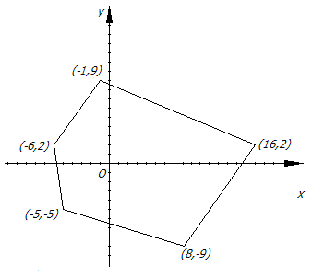
void ret_vertex(int x, int y);

【数据说明】
如果凸多边形的坐标如右图所示，那么一种可能得满分的调用方案如下：
Pascal选手的调用方法 | C/C++选手的调用方法 | 说明
prog_initialize; | prog_initialize(); | 初始化程序
ask_x(-6, y1, y2); | ask_x(-6, &y1, &y2); | 返回值1，y₁=2，y₂=2
ask_x(-5, y1, y2); | ask_x(-5, &y1, &y2); | 返回值2，y₁=3.4，y₂=-5
ask_y(2, x1, x2); | ask_y(2, &x1, &x2); | 返回值2，x₁=-6，x₂=16
ask_y(-20, x1, x2) | ask_y(-20, &x1, &x2) | 返回值0，x₁、x₂中的值无意义
ret_area(241.5); | ret_area(241.5); | 返回面积
ret_n(5); | ret_n(5); | 返回n
ret_vertex(8, -9); | ret_vertex(8, -9); | 返回顶点(8, -9)
ret_vertex(16, 2); | ret_vertex(16, 2); | 返回顶点(16, 2)
ret_vertex(-1, 9); | ret_vertex(-1, 9); | 返回顶点(-1, 9)
ret_vertex(-6, 2); | ret_vertex(-6, 2); | 返回顶点(-6, 2)
ret_vertex(-5, -5); | ret_vertex(-5, -5); | 返回顶点(-5, -5)

注意，该例子只是对库函数的使用说明，并没有算法上的意义。
这里n最大为200，x、y坐标在[-10000, 10000]这个区间内。

【评分方法】
如果你的程序有下列情况之一，得0分：

- 访问了任何文件(包括临时文件)或者自行终止；
- 非法调用库函数；
- 让测试库异常退出。

否则每个测试点你的得分按这样来计算：包括顶点数提交正确的1分，面积提交正确的2分，顶点坐标完全正确的2分，分数累计。剩下的5分将根据你调用ask_x和ask_y的总次数进行评判，公式如下：
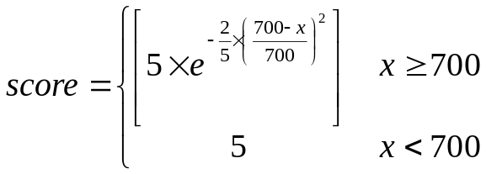
这里x为你的程序调用的ask_x和ask_y的次数，score为你的得分。

【你如何测试自己的程序】
- 在工作目录下建立一个文件叫做detect.in，文件的第一行包括一个整数n为顶点的数目，以下n行每行两个整数按照逆时针方向给出凸多边形的顶点坐标；
- 执行你的程序，此时测试库会产生输出文件detect.log，该文件中包括了你程序和库交互的记录和最后的结果；
- 如果程序正常结束，detect.log的最后一行包含一个整数，为你的程序的分数；
- 如果程序非法退出，则我们不保证detect.log中的内容有意义。

